技术规格书

EVDCF 系列直流
分体式充电桩 V3.0

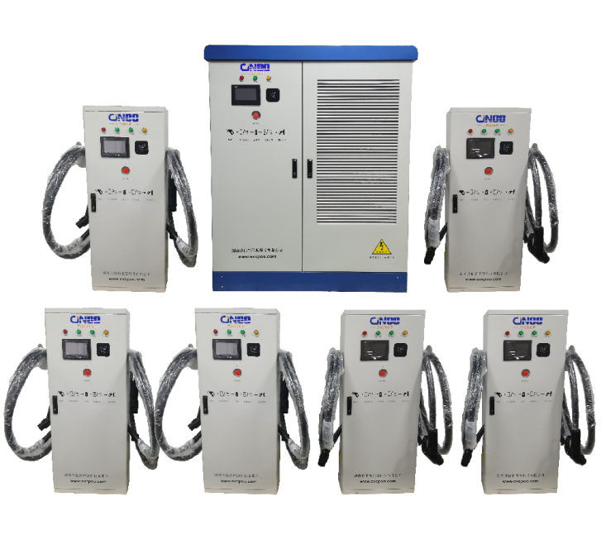
湖南京能新能源科技有限公司
2021年9月27日

技术文件修订记录
日期 | 版本 | 描 述 | 制作人 | 审核 | 备注
2016.08.01 | V1.0 | 建档
2017.05.11 | V1.1 | 调整参数
2019.03.12 | V1.2 | 调整参数
2020.05.24 | V2.0 | 调整参数
2021.09.27 | V3.0 | 调整外观

项目编号 | EVDCF |  | 额定功率 | 480kW
产品名称 | 直流分体式充电桩 |  | 规格型号 | EVDCF480-4 /EVDCF480-6 /EVDCF480-8 /EVDCF480-12
产品用途 | 新能源汽车充电 |  | 产品范围 | 新能源汽车
产品概述 | 具有特定控制、显示、通信功能，将交流电能量转换成直流电能量并传送到新能源电动汽车上的充电设施总称。
技术参数
型号 |  | EVDCF480-4 /EVDCF480-6 /EVDCF480-8 /EVDCF480-12
枪口数 |  | 四枪、六枪、八枪、十二枪（选配）
显示屏 |  | 7.0寸触控屏
充电方式 |  | 密码启动、刷卡启动、扫码启动、VIN码启动
充电模式 |  | 自动充满、时间模式、电量模式、金额模式、预约模式
允许工作温度 |  | -20℃~+50℃
允许相对湿度 |  | 0~95%(无冷凝)
冷却方式 |  | 强制风冷
噪音等级 |  | ≤65dB
防护等级 |  | IP54
输入特性
交流输入电压 |  | 380Vac±15%
交流输入电流 |  | ≤727A
交流电源频率 |  | 50±5Hz
输入功率因数 |  | >0.99
满载转换效率 |  | >95.5%
输出特性
终端输出功率 |  | 40kW-180kW
终端输出电压 |  | 200V～750V
终端输出电流 |  | 最大250A/单枪
枪线长度（m） |  | 5m（标配）
机械参数
主机尺寸（高×宽×深）（mm） |  | 1836*1700*864
主机重量（kG） |  | ≤500kg
终端尺寸（高×宽×深）（mm） |  | 1450*600*200
终端重量(kG) |  | ≤100kg

